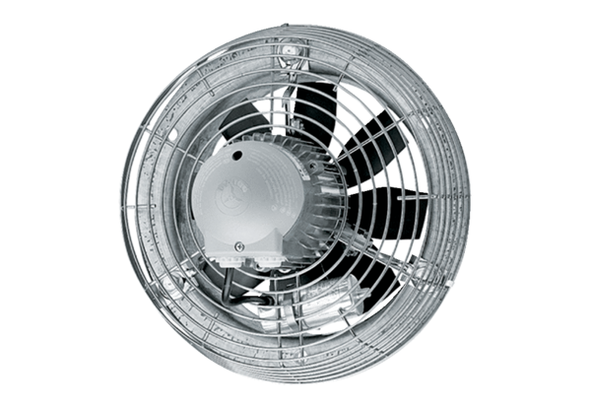Axiální nástěnný ventilátor DZS 25/84 BObsah dodávky: 1 kusSortiment: C
Typové číslo: 0094.0040Výrobce: MAICO

